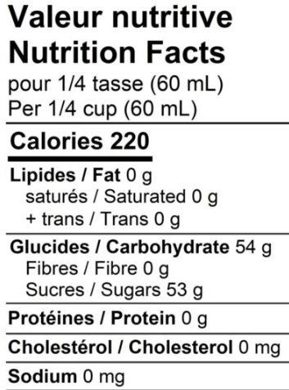
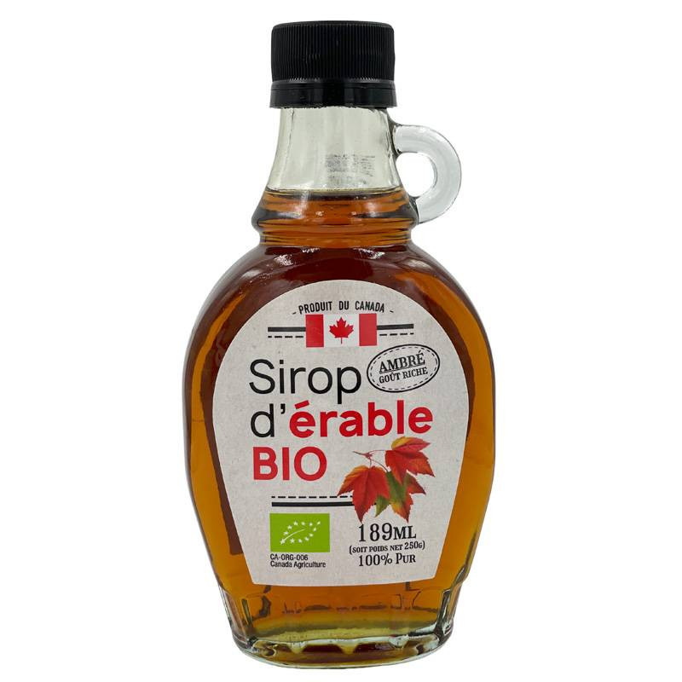
Activité 1 : Le titre massique
Le véritable sirop d’érable doit avoir un titre massique de 66°, c’est-à-dire contenir 66g de sucre pour 100g de sirop. Le sirop dont les étiquettes sont présentées ci-contre est-il un vrai sirop d’érable ?
Activité 1 : Le titre massique
Le véritable sirop d’érable doit avoir un titre massique de 66°, c’est-à-dire contenir 66g de sucre pour 100g de sirop. Le sirop dont les étiquettes sont présentées ci-contre est-il un vrai sirop d’érable ?
Activité 1 : Le titre massique
Le véritable sirop d’érable doit avoir un titre massique de 66°, c’est-à-dire contenir 66g de sucre pour 100g de sirop. Le sirop dont les étiquettes sont présentées ci-contre est-il un vrai sirop d’érable ?

